Załącznik nr 3 do uchwały Nr XXXV.266.2021 Rady Gminy Złotów
z dnia 26 sierpnia 2021 r. w sprawie nadania nazw ulic położonych w miejscowości Dzierzążenko

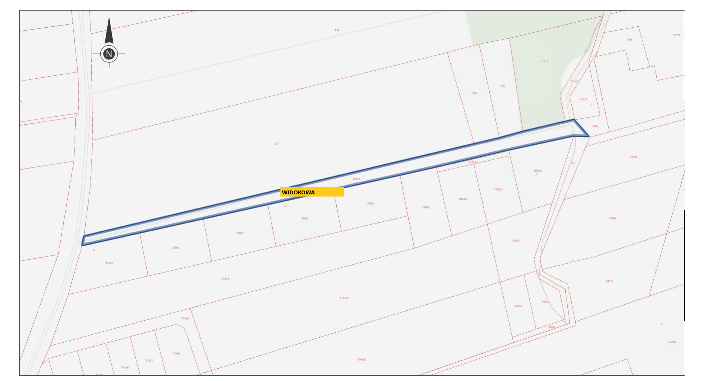

położenie ulicy zaznaczono na mapie kolorem niebieskim

